Utorak
Sat 3= PERP
Uvježbaj svoje prstiće. Povuci crte, počevši s lijeve strane prema desnoj.
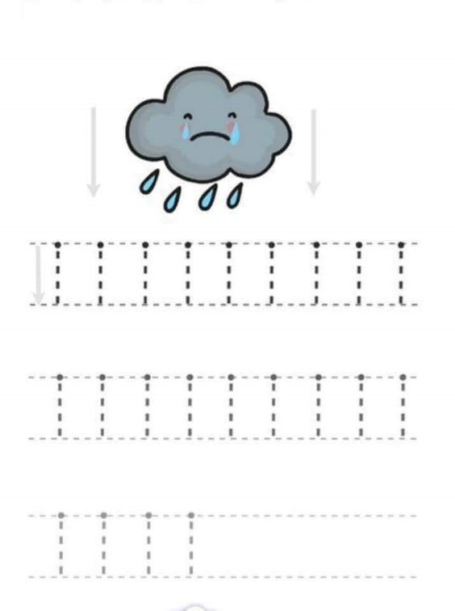

Sat 4= Priroda i društvo
Spoji kućne ljubimce i njihov dom. Kasnije ih možeš obojati (ako želiš ).
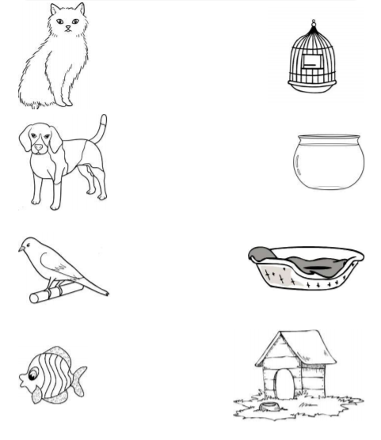

Sat 5= Hrvatski jezik
Zamoli starijeg člana obitelji da ti ponovno pročita pjesmicu „Tiho, tiše“.
Za kraj prepoznaj gestu za „tiho“ među slikovnim materijalom te je prekriži.

